**Atelier Web Service**

Considérons la base de données suivantes qui permet la gestion des filières des établissements : **Etablissement(code_etab, Nom_Etab, Adresse_etab, Tel_etab)**

Créer un projet java de type web application.

1. Créer l’interface IDao dans le package ma.ismo.crjj.efm.idao :

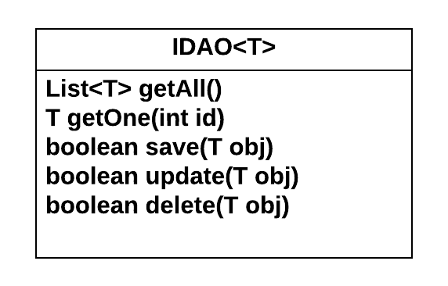

1. Dans le package ma.ismo.crjj.efm.impldao, créer les classes DAOEtablissement qui implémente l’interface IDAO.
2. Ajouter la classe **EtablissementServices** de service RESTful.
3. Ajouter les méthodes suivantes à la classe de service :
   1. Une méthode qui permet de retourner sous format JSON la liste de tous les établissements.
   2. Une méthode qui permet de retourner sous format JSON l’établissement dont le code est passé en paramètre.
   3. Une méthode qui permet d’insérer un établissement dont les informations sont passées en paramètres.
   4. Une méthode qui permet de modifier un établissement dont les informations sont passées en paramètres.
   5. Une méthode qui permet de supprimer un établissement dont le code est passé en paramètre.